- 4º Encontro - Flexibilização e desburocratização dos direitos autorais: Tipos de autoria e titularidade. Contratos prestação de serviço e empregado. Normas e contratos internacionais (Convenção de Berna, Acordo de Marrakech, Acordo Trips)

- Referências obrigatórias
- Netto, J. C. C. Direito Autoral no Brasil. 2ª. Ed. São Paulo: FTD, 2008, p. 93-105 (xerox)
- Artigos 11 a 21 da LDA
- Baptista, L. O. Contratos internacionais. São Paulo: OAB, 2011. Disponível em: http://www.multieditoras.com.br/produto/PDF/710015.pdf

- Referências complementares
- ASCENSÃO, J. O. A Recente Lei Brasileira dos Direitos Autorais, comparada com os Novos Tratados da OMPI. In. ASCENSÃO, J. O. Direito da Internet e da Sociedade da Informação. Rio de Janeiro: Forense, 2002 (xerox).
- C. Bolaño, Indústria cultural, informação e capitalismo. Hucitec, 2000, pp. 161-191 (xerox)

Parte I. Autoria e titularidade. Contratos prestação de serviço e empregado

Distinção entre autoria e titularidade de direitos.

Autor é pessoa física, quem tem paternidade e imprime sua personalidade sobre a obra. Corporação pode ser titular derivada de seus direitos, porém nunca titular originária.

Duas situações que o autor enfrenta: obras coletivas e obras sob encomenda – uso livre do comitente ou empregador pode usar, mas não atribuir seu nome como autor.

Titularidade originária e derivada. Passar para o editor ou titular dos direitos materiais pode criar corporate civil rights, passagem de direitos morais para titular derivado. Em regime de trabalho autoria pertence a ambas as partes. Nem mesmo por encomenda se transferem direitos morais. Essas soluções são inadequadas, segundo Costa Netto, e devem ser levadas em conta somente como transmissão de direitos patrimoniais.

Tipos de autoria: coletiva, coautoria (ou colaboração).

Relações entre artistas e produtores/editores – mais dinâmicas, flexíveis e menos burocráticas.

Autoria da pessoa física e da empresa, autor empregado e prestador de serviços.

Quando uma pessoa jurídica pode ser autora? Direitos morais ou somente patrimoniais? Lei 9.610/98 reforçou a exclusividade dos direitos morais com as pessoas físicas.

Forma desvinculada (usuário da obra não participa da criação. Autorização de uso sem cessão ou transferência de direito – música em programa de tv)

Sob regime de prestação de serviços sem vínculo empregatício (obra encomendada e remunerada pelo usuário, como filme ou música para determinado comercial – compartilha com usuário os direitos autorais patrimoniais)

Sob regime de prestação com vínculo (jornalista, ator de novela, p. ex). Jornalista – 20 dias após fim da periodicidade da obra. Regime de trabalho e cessão de direitos materiais não subtrai direitos autorais.

Capítulo II
Da Autoria das Obras Intelectuais
Art. 11. Autor é a pessoa física criadora de obra literária, artística ou científica.
Parágrafo único. A proteção concedida ao autor poderá aplicar-se às pessoas jurídicas nos casos previstos nesta Lei.
Art. 12. Para se identificar como autor, poderá o criador da obra literária, artística ou científica usar de seu nome civil, completo ou abreviado até por suas iniciais, de pseudônimo ou qualquer outro sinal convencional.
Art. 13. Considera-se autor da obra intelectual, não havendo prova em contrário, aquele que, por uma das modalidades de identificação referidas no artigo anterior, tiver, em conformidade com o uso, indicada ou anunciada essa qualidade na sua utilização.
Art. 14. É titular de direitos de autor quem adapta, traduz, arranja ou orquestra obra caída no domínio público, não podendo opor-se a outra adaptação, arranjo, orquestração ou tradução, salvo se for cópia da sua.
Art. 15. A co-autoria da obra é atribuída àqueles em cujo nome, pseudônimo ou sinal convencional for utilizada.
§ 1º Não se considera co-autor quem simplesmente auxiliou o autor na produção da obra literária, artística ou científica, revendo-a, atualizando-a, bem como fiscalizando ou dirigindo sua edição ou apresentação por qualquer meio.
§ 2º Ao co-autor, cuja contribuição possa ser utilizada separadamente, são asseguradas todas as faculdades inerentes à sua criação como obra individual, vedada, porém, a utilização que possa acarretar prejuízo à exploração da obra comum.
Art. 16. São co-autores da obra audiovisual o autor do assunto ou argumento literário, musical ou lítero-musical e o diretor.
Parágrafo único. Consideram-se co-autores de desenhos animados os que criam os desenhos utilizados na obra audiovisual.
Art. 17. É assegurada a proteção às participações individuais em obras coletivas.
§ 1º Qualquer dos participantes, no exercício de seus direitos morais, poderá proibir que se indique ou anuncie seu nome na obra coletiva, sem prejuízo do direito de haver a remuneração contratada.
§ 2º Cabe ao organizador a titularidade dos direitos patrimoniais sobre o conjunto da obra coletiva.
§ 3º O contrato com o organizador especificará a contribuição do participante, o prazo para entrega ou realização, a remuneração e demais condições para sua execução.

Exemplos de contratos de prestação de serviço e de empregado
Examinar natureza da obra, autoria e titularidade e relação de trabalho dos contratos abaixo. Cláusulas abusivas?

Apijor - http://www.autor.org.br/cartilha_apijor.pdf (p. 3)

Contratos de ilustrador
Cessão total – prestação de serviços ou empregado?

jornalista
http://sjsc.org.br/modelos-de-contrato/

jornalista
http://www.modelosfaceis.com.br/modelo-de-contrato-para-jornalista/

prestação de serviço designer
https://blogdosales.wordpress.com/2011/01/27/modelo-de-contrato-designer-grafico/

assessoria de imprensa
http://www.sindijornalistases.org.br/wp-content/uploads/2014/11/contrato-de-prestacao-de-servicos-de-assessoria-de-imprensa-RS.pdf

Parte II – Reconstrução da economia internacional no pós-II Guerra: (1944 a fim dos anos 1960) e contratos internacionais de direitos autorais

Reunião de Bretton Woods (1944) – regras para relações negociais e financeiras
- Primeira regulação econômica internacional de fluxo de capitais:
Inspirado na filosofia keynesiana do New Deal. Controle político internacional sobre o mercado de capitais, bens e serviços – frase de Roosevelt sobre Vargas nos anos 30 no Brasil –

Criou o Banco Mundial (antes International Bank for Reconstruction and Development (IBRD)) e o FMI (Fundo Monetário Internacional), atrelou o a economia mundial ao dólar ao permitir injeções em países que se submetessem manter o dólar variando em 1%. Dólar substitui o ouro na base da economia mundial. A moeda de reserva que seria uma moeda internacional com fundos, seguindo Keynes, o que nunca foi criado, e os EUA tomaram suas reservas como a garantia.
44 países aliados assinaram, dentre eles o Brasil

Olavo Baptista.– direito internacional privado.

Contratos direito interno se submetem somente a um sistema jurídico, enquanto o internacional pode se submeter a um ou mais sistemas.
Estrutura clausulas negociação, localização (a qual sistema jurídico se submete) Luiz Olavo Baptista, Contratos internacionais, 2011.

Enquanto o princípio da autonomia da vontade no direito interno significa contratar da maneira que quiserem as partes, deste que não contrariamente à lei, no internacional privado significa autonomia para escolher o regime jurídico e suas formas de resolução de controvérsias. Mendes e Caldas, O tratamento da autonomia da vontade nos contratos internacionais segundo a Lei de Introdução ao Código Civil (2009).

No Brasil da LICC art. 9. Lei 4657/42 Código Civil 1916 e Comercial 1850
LICC Art. 9º Para qualificar e reger as obrigações, aplicar-se-á a lei do país em que se constituirem.
§ 1º Destinando-se a obrigação a ser executada no Brasil e dependendo de forma essencial, será esta observada, admitidas as peculiaridades da lei estrangeira quanto aos requisitos extrínsecos do ato.
§ 2º A obrigação resultante do contrato reputa-se constituida no lugar em que residir o proponente.
CC 1916
Art. 13. Regulará, salvo estipulação em contrário, quanto á substância e aos efeitos das obrigações, a lei do lugar, onde forem contraídas.
Parágrafo único. Mas sempre se regerão pela lei brasileira:
I. Os contratos ajustados em países estrangeiros, quando exeqüíveis no Brasil.
II. As obrigações contraídas entre brasileiros em país estrangeiro.

- Visão de propriedade intelectual e direitos autorais no sentido mais liberal (privatistas e moderadas, mas dando todo poder ao autor), apesar do início de maior intervenção do Estado na economia.

- Reconstrução e anos dourados na Europa – consolidação e 1ª crise do Estado de Bem Estar – Hobsbawm, A Era dos Extremos, 1999.

- Desenvolvimento e anos de chumbo no Brasil – crise econômica e primeiros empréstimos do FMI – dependência econômica internacional. Maria Helena Moreira Alves. Estado e Oposição no Brasil (1964-1984) (1984).

- Crise do petróleo 1973 – desequilíbrio e recessão na economia mundial
Pergunta que deve percorrer a aula: o direito internacional, em meio à globalização do capitalismo financeiro e informacional, auxilia na flexibilização das normas internas de propriedade intelectual e de direitos de autor? Sem sim, em que sentido? Existe um modo normativo de avaliar essa flexibilização – melhor ou pior?

- Início da chamada “revolução informacional” (J. Lojkine, 1996), ou “reestruturação produtiva do capitalismo” (C. Bolaño, 2000)

- Ao mesmo tempo, Consenso de Washington – aumenta exigência de superávit fiscal

- 1994 - Acordo TRIPS

1995 - Reunião Acordo de Marrakech– criação OMC

Convenção de Berna

Convenção de Berna (1971) aprovada pelo Brasil em (1975) – consideração de arquivos eletrônicos.

Artigo 9
1) Os autores de obras literárias e artísticas protegidas pela presente Convenção gozam do direito exclusivo de autorizar a reprodução destas obras, de qualquer modo ou sob qualquer forma que seja.
2) Às legislações dos países da União reserva-se a faculdade de permitir a reprodução das referidas obras em certos casos especiais, contanto que tal reprodução não afete a exploração normal da obra nem cause prejuízo injustificado aos interesses legítimos do autor.
3) Qualquer gravação sonora ou visual é considerada uma reprodução no sentido da presente Convenção.

Faculta aos países exceções convergentes com a convenção.

Proteção somente com suporte

Convenção de Roma
(1961) proteção internacional dos artistas e intérpretes e executantes, pode impedir execução e reprodução sem consentimento, salvo quando já for obra autorizada para fixação.

Quais são seus reflexos sobre os contratos internacionais?
Privatização, flexibilização das formas de resolução e desburocratização.

Lei de direitos autorais n. 9.610/98 – consolidação da visão liberal, ainda que com mais exceções à reprodução sem autorização do autor. Uso científico. Lei de arquivos públicos. N 8.159/91 Interesse público e sentido social de domínio público.

- A centralidade da OMC na agenda da política econômica internacional não impediu também no período descentralização dos fóruns de resolução de problemas, como tribunais de arbitragem, mediação e conciliação etc.
Lei de arbitragem 9.307/93
§ 2º Poderão, também, as partes convencionar que a arbitragem se realize com base nos princípios gerais de direito, nos usos e costumes e nas regras internacionais de comércio.
Modelo contrato entre editoras universitárias do Brasil e França – Edusp com Alma Editora

Excerto de contrato internacional
MEMORANDUM OF AGREEMENT
Agreement made on January 8th, 2014 between Alma, Éditeur, E.U. VAT # FR32519121826 with its head and administrative office at 9 rue Casimir Delavigne, 75006 Paris, France
C/O Villas-Boas & Moss Agência e Consultoria Literária with its head and administrative offices at Avenida Delfim Moreira 1.222/102 Rio de Janeiro,
and
EDITORA DA UNIVERSIDADE DE SÃO PAULO
GOVERNING LAW:
23. The contents of this Agreement shall be ruled, governed, and interpreted according to the law
of France without regard to such State's conflict of laws rule.

Parte III – Revolução técnico-científica, democratização e neoliberalismo (fim anos 60 até meados dos anos 90) – reflexos sobre os direitos autorais

Problema da autoria, das disputas pela titularidade dos direitos autorais e dos contratos internacionais se relacionam com o fenômeno da indústria cultural e suas evoluções mais recentes.

Reestruturação produtiva do capitalismo. Indústria editorial (texto Bolaño)

Massificação da cultura – ampliação do acesso à cultura e fenômeno do digital. Ligado a uma nova perda de autonomia econômica do autor? Ou um aumento de chances de coautoria e participação? Exploração do trabalho intelectual?

Cultura editorial, cultura da imprensa e cultura de onda – corporate civil rights?
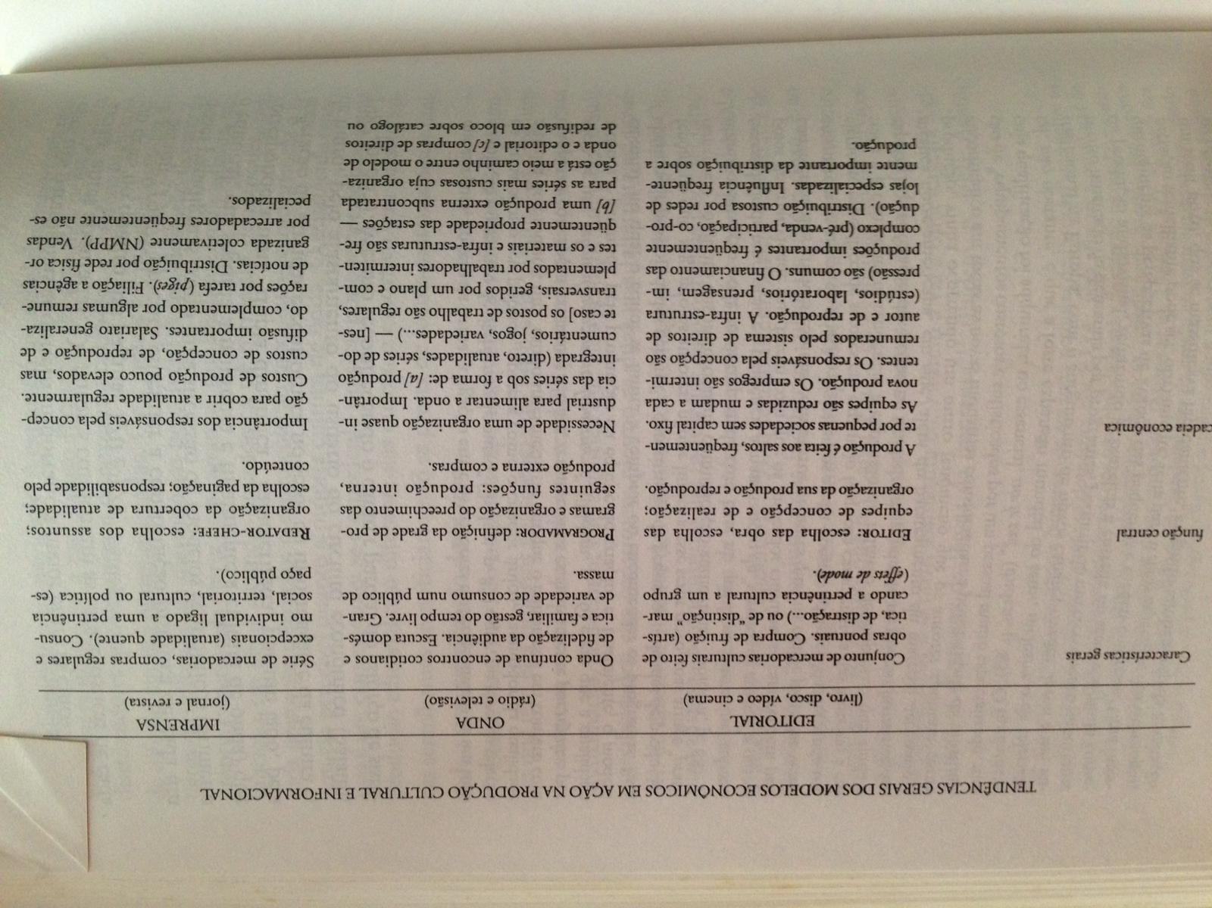

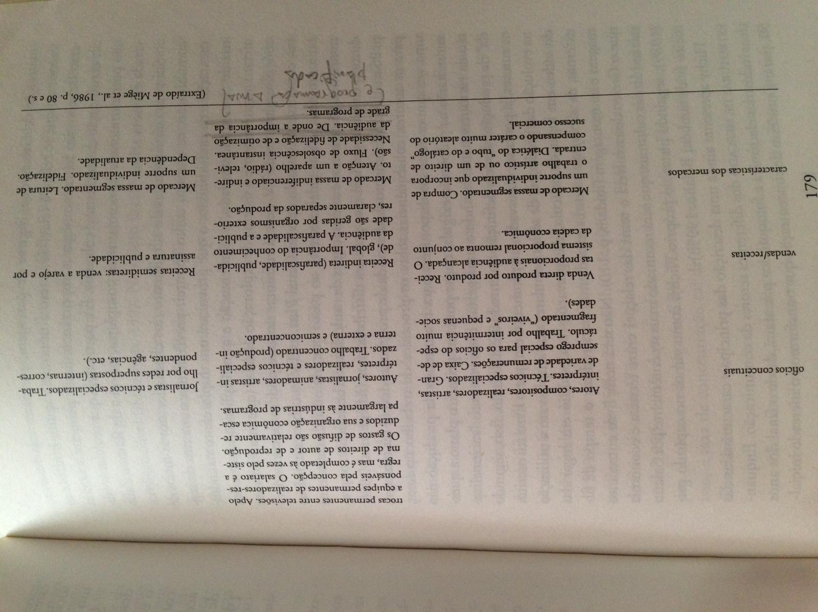

Flexibilização e desburocratização – no licenciamento e na titularidade dos direitos – separação e influência de dimensão material com dimensão moral

Contrato de publicação internacional S. Adorno – autorização simples por carta. Creative commons somente pelo autor em relação ao resumo.

Permitem perspectivas mais liberais ou republicanas de direitos autorais?

Inclui informações publicadas em redes sociais? Correspondência? Dados pessoais?

Termos de uso do Google. ‘seu conteúdo em nossos serviços’ https://www.google.com.br/intl/pt-BR/policies/terms/regional.html

‘Alguns de nossos Serviços permitem que você faça upload, submeta, armazene, envie ou receba conteúdo. Você mantém a propriedade de quaisquer direitos de propriedade intelectual que você detenha sobre aquele conteúdo. Em resumo, aquilo que pertence a você, permanece com você.
Quando você faz upload, submete, armazena, envia ou recebe conteúdo a nossos Serviços ou por meio deles, você concede ao Google (e àqueles com quem trabalhamos) uma licença mundial para usar, hospedar, armazenar, reproduzir, modificar, criar obras derivadas (como aquelas resultantes de traduções, adaptações ou outras alterações que fazemos para que seu conteúdo funcione melhor com nossos Serviços), comunicar, publicar, executar e exibir publicamente e distribuir tal conteúdo. Os direitos que você concede nesta licença são para os fins restritos de operação, promoção e melhoria de nossos Serviços e de desenvolver novos Serviços. Essa licença perdura mesmo que você deixe de usar nossos Serviços (por exemplo, uma listagem de empresa que você adicionou ao Google Maps).’

Sobre estes Termos
Podemos modificar estes termos ou quaisquer termos adicionais que sejam aplicáveis a um Serviço para, por exemplo, refletir alterações da lei ou mudanças em nossos Serviços. Você deve consultar os termos regularmente. Postaremos avisos sobre modificações nesses termos nesta página. Publicaremos um aviso de alteração sobre os termos adicionais dentro do Serviço aplicável. As alterações não serão aplicadas retroativamente e entrarão em vigor pelo menos quatorze dias após sua publicação. Entretanto, alterações a respeito de novas funcionalidades de um Serviço ou alterações feitas por razões legais entrarão em vigor imediatamente. Se você não concordar com os termos alterados de um Serviço, deve descontinuar o uso desse Serviço.
Em caso de conflito entre estes termos e os termos adicionais, os termos adicionais prevalecerão com relação a esse conflito.
Estes termos regem a relação entre o Google e você. Eles não criam quaisquer direitos para terceiros.
Caso você não cumpra estes termos e nós não tomemos providências imediatas, isso não significa que estamos renunciando a quaisquer direitos que possamos ter (como tomar providências futuras).
Caso uma condição específica destes termos não seja executável, isso não prejudicará quaisquer outros termos.
Os tribunais de alguns países não aplicarão a lei da Califórnia a alguns tipos de disputas. Se você reside em um desses países, então, quando a legislação da Califórnia não puder ser aplicada, a legislação de seu país será aplicada às disputas relacionadas com estes termos. Nos outros casos, você concorda com a aplicação das leis da Califórnia, EUA, excluindo as normas da Califórnia sobre conflitos de leis, a quaisquer disputas decorrentes de ou relacionadas com estes termos ou Serviços. Da mesma forma, caso as leis em seu país não permitam que você concorde com a jurisdição e foro dos tribunais de Santa Clara, Califórnia, EUA, então jurisdição e foro locais serão aplicados às disputas relacionadas com estes termos. Nos outros casos todas as reclamações decorrentes de ou relacionadas com esses termos ou Serviços serão litigadas exclusivamente em tribunais estaduais ou federais da Comarca de Santa Clara, Califórnia, EUA e você e o Google autorizam a jurisdição pessoal nesses tribunais.
Para obter informações sobre como entrar em contato com o Google, por favor visite nossa página de contato.

